Oracle資料庫學習實務 (AED0028)最新勘誤表
（2015 年02月初版）

更新日期6月15日 2017年

頁碼 | 原來內容 | 修正為
2-5 | 圖2.2有錯誤 | 更新圖2.2
2-6  第3段第2行末 | 它的主要鍵為PRODUCT_ID,外部鍵也是PRODUCT_ID | 它的主要鍵為PRODUCT_ID與LANGUAGE_ID,外部鍵也是PRODUCT_ID
4-11 | 4. NEXT_DATE | 4. NEXT_DAY
5-8  第5行 | $1,234 | 1,124
6-14  第7行 | 執行結果(部分) | 執行結果(部分)  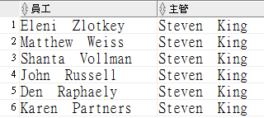
7-10  第5行 | 部門40 | 部門30
9-13  例題9.3.1第2行 | 員工編號、姓氏及職務。 | 員工編號及姓氏及職務。
9-13  解析4  第2行 | SELECT employee_id,last_name,job_id | SELECT employee_id,last_name,job_id
9-13  解析4  第5行 | SELECT employee_id,e.last_name,j.job_id | SELECT employee_id,e.last_name,j.job_id
9-14 | 執行結果（部分）： | 執行結果（部分）：  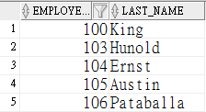
9-14  例題9.3.2第7行 | FROM employees | FROM departments
11-36 | 6. 。。。。需從父表刪起。 | 6. 。。。。需從父子表刪起。
12-5  第3行 | CREATE SYNONYM ord FOR orders | CREATE SYNONYM cust FOR custemers
12-5  第11行 | *請將左側OE帳戶執行畫面更換 | 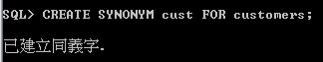
12-21  第7行 | WHERE table_name='LOCATIONS_VIEW' | WHERE table_name='LOCATIONS_VUIEW'

